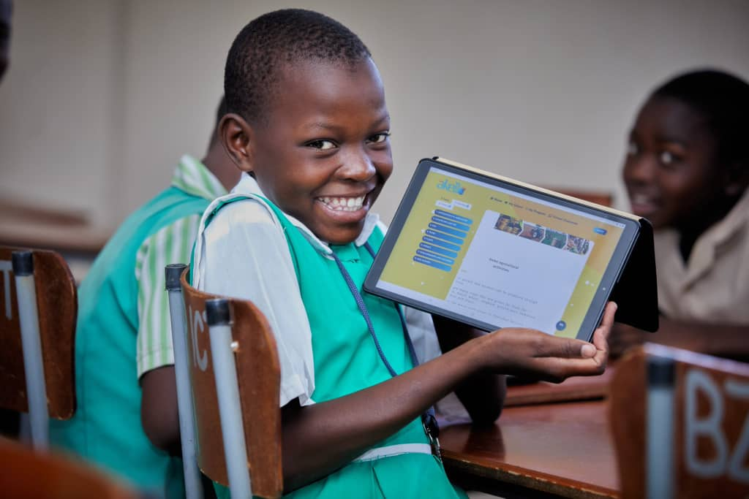
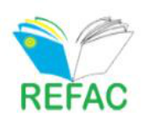
RESUMEN DE LOS RESULTADOS Y LAS LECCIONES APRENDIDAS

Una sociedad civil activa por una educación digital inclusiva en Ruanda

Aprovechar la tecnología educativa como respuesta a COVID-19
JUNIO
2023

Este Resumen de las lecciones aprendidas ha sido elaborado por la Campaña Mundial por la Educación (CME) para destacar el trabajo, los resultados y las lecciones aprendidas del proyecto de la Coalición de Ruanda por la Educación para Todos (REFAC por su siglas en inglés) titulado "Sociedad civil activa para una educación digital inclusiva en Ruanda". El proyecto fue diseñado y puesto en práctica en el marco de la Iniciativa Alemana BACKUP de Resiliencia a la COVID-19 a través de la Digitalización (RESICODI por sus siglas en inglés) para el seguimiento de la puesta en práctica de la Agenda de Educación 2030 y las metas del ODS4. El contenido presentado en este resumen de aprendizaje se generó a partir de las actividades de Seguimiento y Evaluación (S&E) establecidas por la Secretaría de la CME para que los socios nacionales de la coalición comuniquen el progreso y los resultados de sus respectivos proyectos a nivel nacional. El informe de final de proyecto presentado por la REFAC a la CME ha sido la fuente principal de las lecciones y experiencias compartidas en este resumen.

Antecedentes de la iniciativa
El "Aprovechamiento de la tecnología educativa como respuesta a COVID-19" es un proyecto de la CME financiado por la Unión Europea (UE) y el Ministerio Federal Alemán de Cooperación Económica y Desarrollo (BMZ por sus siglas en alemán) a través de Enabel y la Iniciativa GIZ-BACKUP. En el marco de esta acción, la GIZ, a través de la Iniciativa BACKUP, abrió una convocatoria de propuestas sobre el fomento de soluciones digitales para la educación básica con el fin de fortalecer y desarrollar las capacidades de los socios educativos. En respuesta a la convocatoria, la CME diseñó un programa para respaldar la adopción de soluciones digitales para mejorar la continuidad y la calidad de los servicios educativos y brindar pruebas de su potencial y limitaciones en África, dados los retos contextuales a los que se enfrenta el sector educativo en el continente.
El programa de la CME se complementó con proyectos nacionales, puestos en práctica por siete coaliciones nacionales de educación, a saber: Burundi, RDC, Madagascar, Malaui, Namibia, Ruanda y Zambia y un sindicato de docentes de Namibia. En este proyecto, la CME apoyó a los ocho socios del proyecto a nivel nacional para que se dedicaran a la investigación, el seguimiento y la planificación con las instituciones gubernamentales: se creó una incidencia basada en pruebas para la tecnología educativa (EdTech) y las soluciones digitales en los establecimientos de educación pública.
Coalición Ruandesa de Educación para Todos (REFAC)
La Coalición Ruandesa de Educación para Todos (REFAC) es una coalición de 23 organizaciones locales de la sociedad civil que trabajan para promover una educación básica de calidad para todos en Ruanda. Fue creada en noviembre de 2013 y reconocida oficialmente en Ruanda como Organización No Gubernamental (ONG). La misión de la REFAC es abogar por una educación gratuita, de calidad y eficaz para todos a través de la participación de las organizaciones de la sociedad civil. La incidencia de la REFAC en la educación se centra principalmente en la educación de la primera infancia, la educación para aquellos que tienen necesidades especiales, la alfabetización de adultos, la educación de niñas y mujeres, así como la educación técnica y profesional. La Coalición es miembro de la Campaña Mundial por la Educación (CME) y de la Campaña Africana de Educación para Todos (ANCEFA por sus siglas en inglés), participa en diversos foros políticos regionales y desempeña un papel crucial a la hora de adoptar políticas educativas a escala nacional.
Objetivos y alcance del proyecto
En consonancia con el amplio alcance de la iniciativa, la REFAC desarrolló y puso en práctica un proyecto a escala nacional titulado "Sociedad civil activa para una educación digital inclusiva en Ruanda". El objetivo del proyecto era promover el diseño de intervenciones tecnológicas de bajo coste para facilitar el aprendizaje continuado bajo el contexto de la pandemia COVID-19 y concienciar sobre el valor del aprendizaje en línea y del aprendizaje informático en la prestación de servicios educativos y el acceso a los servicios educativos digitales para alumnos y/o profesionales de la educación. El proyecto se diseñó y se puso en práctica mediante (a) reuniones de incidencia y campañas sobre el desarrollo de herramientas de enseñanza en línea accesibles e inclusivas para todos los alumnos (b) la formación de directores de escuela, (b) Formación de directores de escuela, comités de padres de alumnos y líderes educativos locales sobre políticas educativas en materia de tecnologías informáticas en cinco distritos. (c) Brindar formación sobre incidencia e influencia en las políticas, así como sobre el seguimiento de los resultados del aprendizaje electrónico en el marco del COVID-19 a diferentes niveles. (d) Crear un Hub de información virtual (portal en línea) accesible para los miembros y las partes interesadas. (e) Ejercer presión para la creación de una plataforma nacional de aprendizaje electrónico (portal en línea) que se base en el currículo educativo nacional.
Éxitos y resultados del proyecto
Resultados e impacto del proyecto a corto plazo
- Mejora de las competencias digitales de los alumnos y/o profesionales de la educación
La medida influyó con éxito en los esfuerzos nacionales de aprendizaje electrónico al dotar de competencias digitales necesarias a directores de escuela, profesores y estudiantes en las escuelas piloto seleccionadas, situadas en 5 distritos. También se dotó a los miembros de la REFAC y a sus partes interesadas de conocimientos y competencias digitales, mejores prácticas y se desarrolló una plataforma de aprendizaje electrónico inclusiva que fue utilizada por todos los miembros y otras partes interesadas que operan en el sector educativo. Los resúmenes de políticas y los informes de evaluación, así como otros documentos de referencia sobre competencias digitales, se han compartido y cargado en la plataforma de aprendizaje de la REFAC para su uso por todas las partes interesadas.
- Aprendizaje y creación de redes a escala nacional y/o regional y/o internacional en el ámbito de las soluciones digitales para la educación y la resiliencia COVID-19 en general.
El equipo de coordinación de la REFAC consiguió participar en visitas de aprendizaje a la Coalición de Educación de Zambia y a Burundi Bafashebige-EPT según el plan de trabajo relativo a los aprendizajes compartidos sobre educación digital. La participación en las diversas visitas de aprendizaje brindó oportunidades para aprender, compartir experiencias y crear redes. La información, los conocimientos y las aptitudes adquiridos contribuyeron a la consecución de los objetivos de aprendizaje y desarrollo organizativo de los miembros de la REFAC.
- Colaboración con el sector privado (por ejemplo, empresas de telecomunicaciones/TI)
A través de esta medida, la REFAC consiguió implicar a los medios de comunicación de masas (radio comunitaria y sesiones de televisión) para promover soluciones móviles de baja tecnología en respuesta a la crisis de aprendizaje relacionada con COVID-19. Las partes interesadas en el proyecto han aprovechado las herramientas e infraestructuras existentes para desbloquear oportunidades de aprendizaje. Cuando el gobierno optó por las soluciones móviles de baja tecnología para los programas educativos y las soluciones de aprendizaje para llegar a los estudiantes, REFAC colaboró con emisoras de radio y televisión para ayudar a los estudiantes a acceder a diversos materiales de aprendizaje durante la COVID-19.
Además, la REFAC se asoció con los medios de comunicación para diseñar y difundir los contenidos educativos, lanzar programas de libros electrónicos accesibles para la mayoría

a través de teléfonos de los móviles, brindar asesoramiento en materia de seguimiento y evaluación, y orientar sobre la puesta en práctica de programas educativos sostenibles. La difusión exigió una estrecha colaboración entre las emisoras, las autoridades educativas y los educadores.
- Desarrollo organizativo y visibilidad
El diseño y desarrollo de la estrategia de influencia política de la REFAC permitió a la coalición y a sus miembros adoptar diálogos políticos y vías de presión para influir en las políticas dirigidas a métodos de aprendizaje electrónico. Sobre la base de las prácticas en curso en los procesos de compromiso político y de incidencia entre los miembros de la REFAC, la estrategia ha venido prestando servicio como documento de orientación para el futuro fortalecimiento de capacidades y herramienta de seguimiento para su compromiso con las principales partes interesadas en la educación a todos los niveles, organismos estatales, organizaciones de la sociedad civil y otros. El plan de seguimiento y evaluación elaborado al diseñar esta medida ha sido una herramienta muy útil para hacer un seguimiento de los avances resultantes de la puesta en práctica de las estrategias de influencia política más allá del periodo del proyecto.
Además, las reuniones de incidencia y las mesas redondas organizadas durante el periodo que abarca el informe con diversas partes interesadas en la educación, incluidas instituciones gubernamentales (ministerios, organismos gubernamentales, autoridades de distrito, etc.) y organizaciones de la sociedad civil, potenciaron la visibilidad de los problemas para garantizar la educación inclusiva y suscitaron la formulación de recomendaciones relacionadas, como el desarrollo de herramientas de enseñanza en línea inclusivas y accesibles para todos los alumnos.
- La igualdad de género en el uso de soluciones digitales en el sector educativo como respuesta a COVID-19
Esta intervención permitió a la REFAC concienciar sobre las posibilidades de integrar la perspectiva de género en las estrategias, políticas, planes y presupuestos relacionados con las TIC. Diversas partes interesadas en el proyecto se beneficiaron de la capacitación en el uso del análisis de género, así como de la participación activa de las mujeres durante el diseño, puesta en práctica y seguimiento de estrategias y políticas. Este proyecto ha sido capaz de promover la revisión de las políticas existentes sobre las TIC en la educación para que sean receptivas a las cuestiones de género, así como al aprendizaje digital inclusivo en Ruanda. Asimismo, la REFAC consiguió concienciar a la comunidad y a las escuelas sobre las amenazas que plantean las TIC y abordar las desigualdades que impiden a niñas y mujeres participar plenamente en el sector de la información y beneficiarse del mismo. Juntas, las organizaciones de la sociedad civil se embarcaron en la aventura de desafiar los estereotipos en las TIC, hacer frente a la representación negativa de las mujeres en línea y comprometerse a brindar vías digitales para las realidades y perspectivas de las mujeres y hacer frente a las barreras de género fuera de línea, como el acceso a los recursos y la educación.

Resultados e impacto del proyecto a largo plazo
Fortalecimiento de la colaboración y el compromiso del Ministerio de Educación
- Acceso a servicios educativos digitales para estudiantes y/o profesionales de la educación
Antes de poner en marcha el proyecto, se organizaron varias reuniones para contar con la participación de los responsables políticos y los organismos gubernamentales y garantizar que tuvieran un entendimiento común sobre la hoja de ruta del proyecto y la identificación de los beneficiarios. Se organizó y ofreció colectivamente un seguimiento conjunto de las actividades del proyecto. Merece la pena mencionar que, gracias a las reuniones de incidencia, se pudo decidir quiénes iban a ser la mayoría de los responsables de la política educativa y de su ejecución, y que la medida creó relaciones duraderas que se mantendrán una vez finalizado el proyecto.
Este proyecto permitió a la REFAC incidir en el gobierno, especialmente en el Ministerio de Educación y en las instituciones afiliadas, para dotar a los profesionales de la educación de los conocimientos tecnológicos necesarios y brindar a los alumnos un acceso asequible y fácil a Internet y al hardware para mejorar estas plataformas de aprendizaje electrónico. El Ministerio de Educación y otras partes interesadas en la educación se hicieron más conscientes de los efectos del COVID-19 en la educación y se comprometieron a fortalecer las estrategias existentes, en consecuencia. El Ministerio también se comprometió a adoptar mejores métodos de aprendizaje electrónico durante y después de la pandemia y a aprovechar la capacidad de los profesores en TIC como solución para promover la EdTech en el sector educativo.
Gracias a las intervenciones del proyecto, el Ministerio de Educación es ahora consciente de la necesidad de hacerlo y se ha comprometido a:
- Garantizar una amplia consulta en el desarrollo de políticas y directrices sobre el uso de las TIC en la educación y la amplia difusión de las políticas adoptadas.
- Elaborar directrices sobre el uso de plataformas de aprendizaje electrónico.
- Realizar un seguimiento y control estrictos del uso de las TIC y garantizar su institucionalización en las escuelas.
- Ayudar a escuelas, profesores y alumnos a acceder a equipos y dispositivos digitales, y garantizar el uso inclusivo de las TIC en la educación.
- Además, la REFAC consiguió establecer y forjar una buena relación con el Gobierno como institución responsable para garantizar la rendición de cuentas, la puesta en práctica satisfactoria y la sostenibilidad de los resultados. En este sentido, la REFAC se aseguró de dirigirse y de adoptar al Ministerio de Educación, la Junta de Educación de Ruanda y los responsables de educación de los distritos seleccionados. Estos últimos desempeñaron un papel importante en la puesta en práctica de las recomendaciones del proyecto.
A pesar de los éxitos logrados en el aprovechamiento de la tecnología educativa en Ruanda, la coalición trató las limitaciones relacionadas con la falta o el conocimiento limitado de las políticas de aprendizaje electrónico y los marcos normativos, la falta de infraestructura tecnológica de las TIC para traducir la política en práctica, la conectividad limitada a Internet en los centros educativos y las escuelas (rurales frente a urbanas); y el conocimiento y las habilidades limitados para utilizar las TIC, incluyendo la EdTech, en la enseñanza y la disponibilidad limitada de dispositivos digitales. Pocos profesores declararon tener experiencia previa relevante en actividades de enseñanza y aprendizaje a distancia: alrededor del 18% de los profesores y el 41% de los directores declararon tener experiencia en línea de aprendizaje, enseñanza o gestión escolar en línea antes de la pandemia.
Lecciones aprendidas y recomendaciones del proyecto
Lecciones aprendidas y recomendaciones del proyecto
- El proyecto tenía un fuerte componente de género en la provisión de competencias digitales y la participación en la elaboración de políticas, lo que garantizaba que tanto los participantes masculinos como los femeninos estuvieran representados en las formaciones y reuniones.
- A través de reuniones de incidencia, impresión y distribución de información, materiales de comunicación educativa, utilizando la cobertura de los medios de comunicación y conferencias de prensa, utilizando la televisión y la radio se compartieron experiencias y lecciones aprendidas con los responsables políticos, los beneficiarios directos y el público en general.
- La REFAC adoptó un enfoque escalonado para desarrollar una buena relación de trabajo con el Gobierno. Involucrarles desde el principio fue estratégico y pragmático para garantizar que el Ministerio de Educación y sus departamentos afines comprendieran el uso de EdTech, iniciaran debates entre ellos y, finalmente, pusieran en práctica las recomendaciones del proyecto de REFAC.
- Gracias a los esfuerzos de fortalecimiento de las capacidades del proyecto y a los grupos y comunidades de práctica de aprendizaje compartido, los miembros de la REFAC y sus partes interesadas adquirieron los conocimientos y aptitudes necesarios para adoptar procesos nacionales y producir una incidencia basada en pruebas. Indirectamente, esto contribuyó a la apropiación de las intervenciones de la medida por parte de todos los implicados y creó sinergias y vínculos con actores similares, que seguirán activos una vez finalizado el proyecto y contribuirán a la sostenibilidad y ampliación de las iniciativas del proyecto.
- Es necesario dotar a los formadores de los conocimientos tecnológicos necesarios, facilitar a los alumnos un acceso asequible y fácil a Internet y a los equipos informáticos para mejorar las plataformas de aprendizaje electrónico, así como disponer de un procedimiento de evaluación uniforme e informativo para los alumnos, que pueda seguir las plataformas de aprendizaje electrónico.
El camino a seguir
Para garantizar que el proyecto sea sostenible y continúe en un futuro previsible, la REFAC:
- Organizará actividades de aprendizaje como punto permanente del orden del día de las reuniones de los miembros y las asambleas generales de la coalición para mantener el impulso y ponerse al día de los logros del proyecto.
- El equipo de coordinación de la REFAC seguirá movilizando recursos para respaldar las actividades de seguimiento.
Información de contacto sobre el proyecto
Coalición Ruandesa de Educación para Todos | Campaña Mundial por la Educación
www.refac.rw. | https://campaignforeducation.org/en.
Facebook: https://refacrwanda/. | https://www.facebook.com/campaignforeducation.
Sr. Benson Rukabu, Coordinador Nacional  rukabu@gmail.com. | Sr. Wolfgang Leumer, Director Principal de Programas  wolfgang@campaignforeducation.org.

